User story 1: Εγγραφή φοιτητή
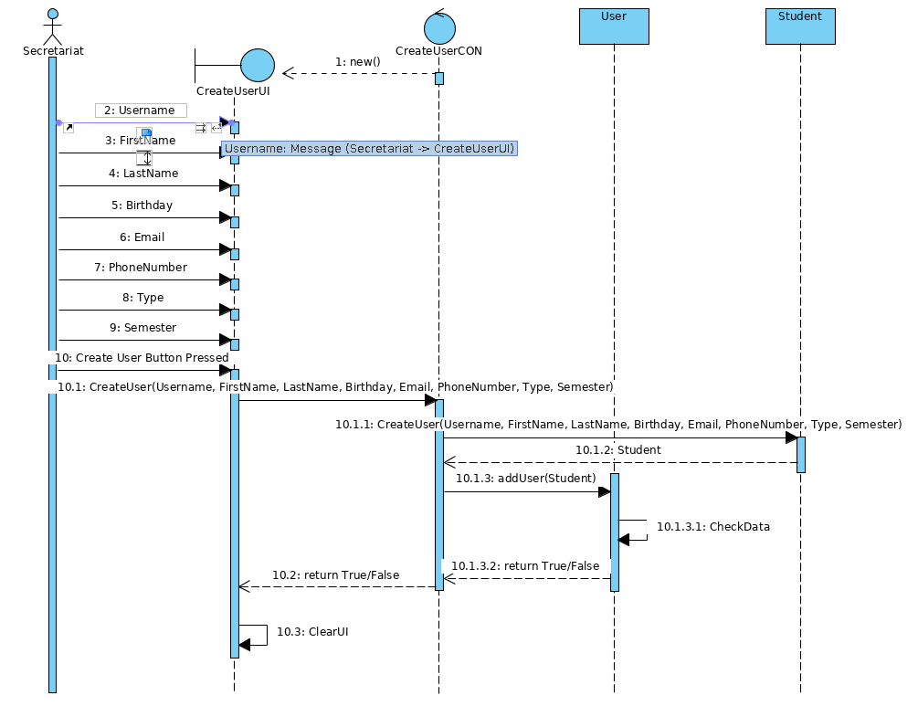

User story 2+extra:Προβολή* και εισαγωγη μαθήματος στο πρόγραμμα σπουδών
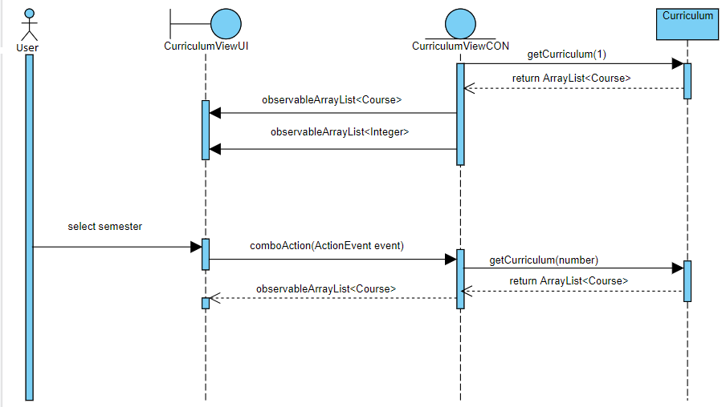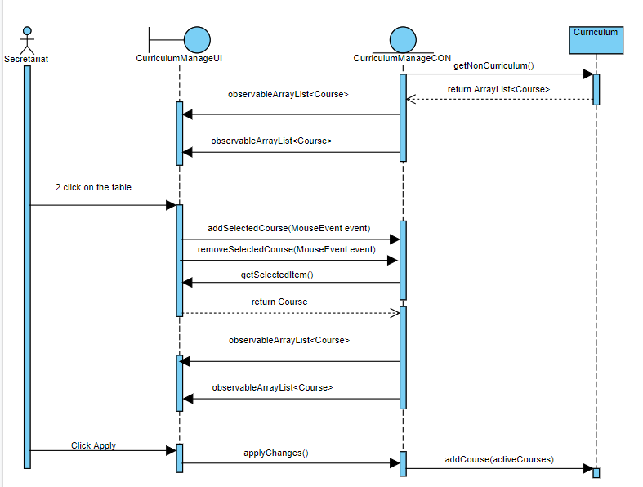

User story 3 Εισαγωγή προαπαιτούμενων μαθήματος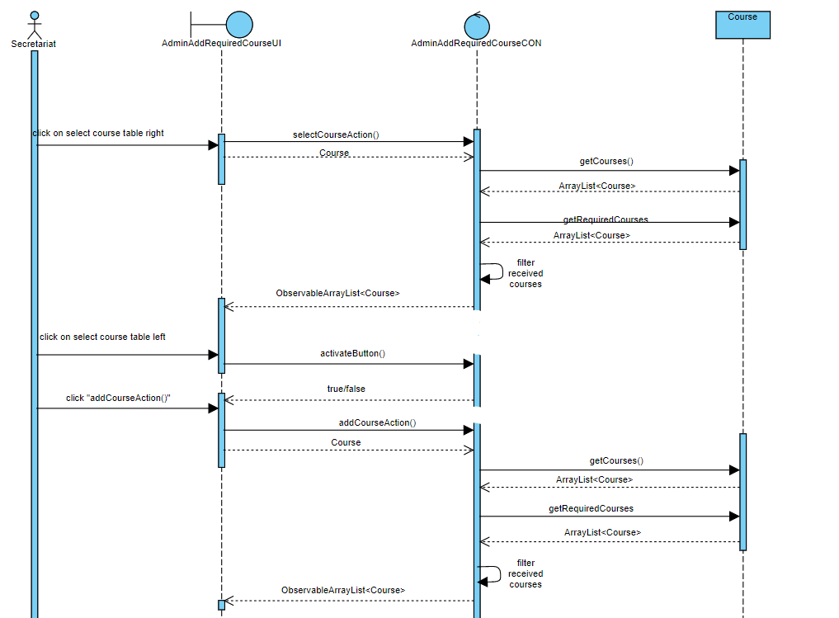

User story 4 Δήλωση μαθήματος από φοιτητή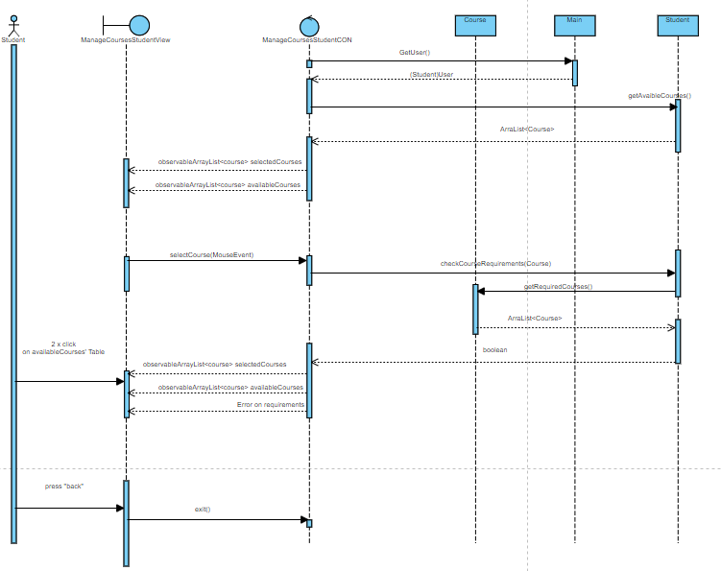
User story 5 Εισαγωγή βαθμολογίας (από γραμματείακαθηγητή)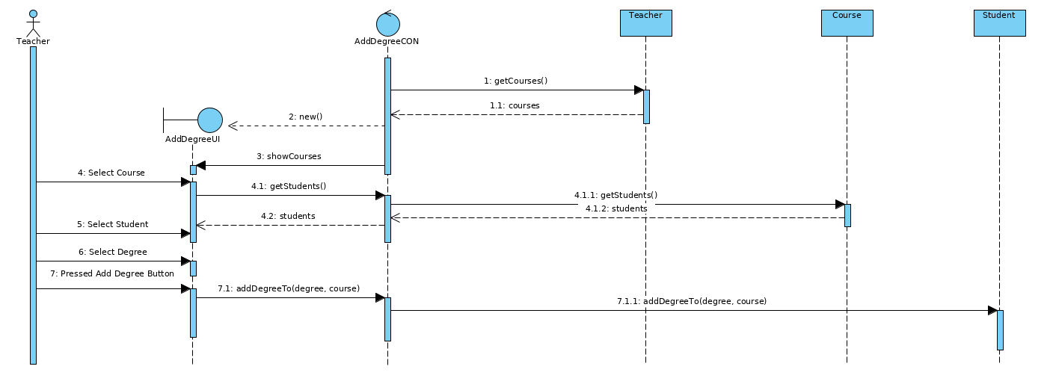
User story 6 Εκτύπωση Αναλυτικής κατάστασης φοιτητή